Escola Municipal de Educação Básica Augustinho Marcon.
Catanduvas, outubro de 2020.
Diretora: Tatiana Bittencourt Menegat.
Assessora Técnica Pedagógica: Maristela Apª. Borella Baraúna.
Assessora Técnica Administrativa: Margarete Petter Dutra.
Professora: Jaqueline Demartini.
Disciplina: Inglês

Atividade de Inglês- 3º ano – 05/10 a 09/10
Catanduvas, October 08th 2020
Today is Thursday
Means of Transportation – Meios de Transporte

Leia com atenção os nomes dos meios de transporte – means of transportation e pinte-os.
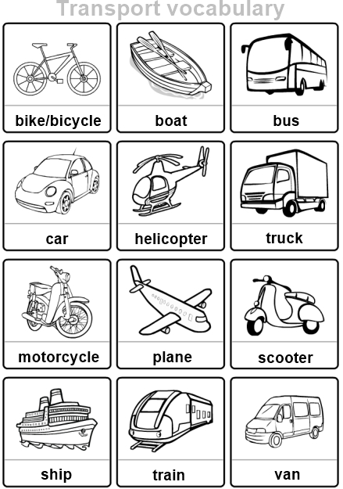
- ATIVIDADE 1 – Ligue os nomes dos meios de transporte – means of transportation as imagens correspondentes e depois pinte.

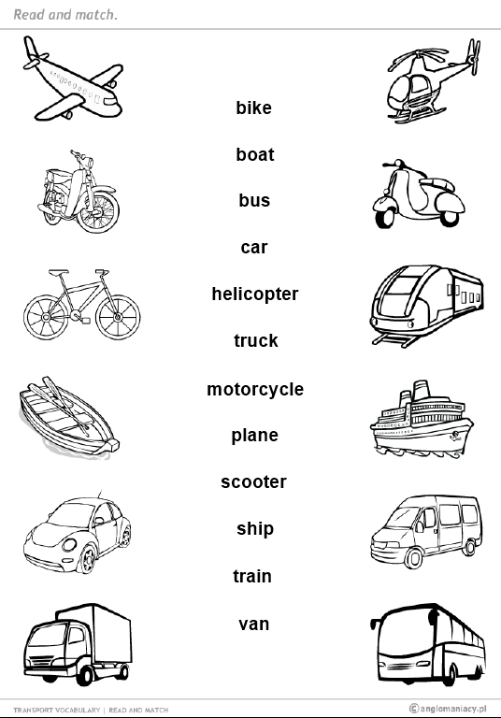

Vamos ver um vídeo e cantar uma música sobre os Meios de transporte – Means of transportation!
Transportation vocabulary: https://www.youtube.com/watch?v=3uO5YujB3x4
Vehicles: https://www.youtube.com/watch?v=66Ce3ilcAz4&feature=youtu.be

